SLIKANJE Z MILNIMI MEHURČKI

Pihanje milnih mehurčkov je prav vedno zabavno! Pa ste vedeli, da lahko z njimi tudi slikate?

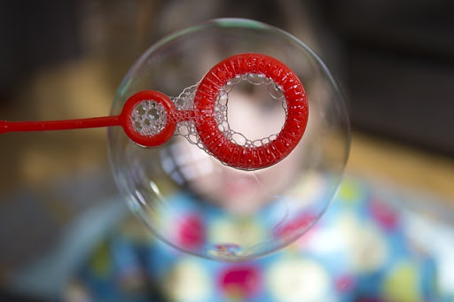

Slikanje z milnimi mehurčki je prikupna in preprosta aktivnost, ki je primerna predvsem za ustvarjanje zunaj, na vrtu ali balkonu.
Kaj potrebuješ?
- detergent za posodo
- tekoča živilska barvila
- voda
- majhni kozarčki ali druge posodice
- paličica za pihanje milnih mehurčkov
- risalni listi (po možnosti malo debelejše teksture)
- zaščita pred madeži na oblačilih oziroma stara majica (po potrebi)

POSTOPEK:
V vsako posodico dodate kapljico ali dve tekočega živilskega barvila izbrane barve. Dodate še kapljico ali dve detergenta za posodo.
Posodice nato dopolnite z vodo, pripravite risalni list, paličico za pihanje milnih mehurčkov pa pomočite v mešanico izbrane barve ter mehurčke pihajte kar nad risalni list!
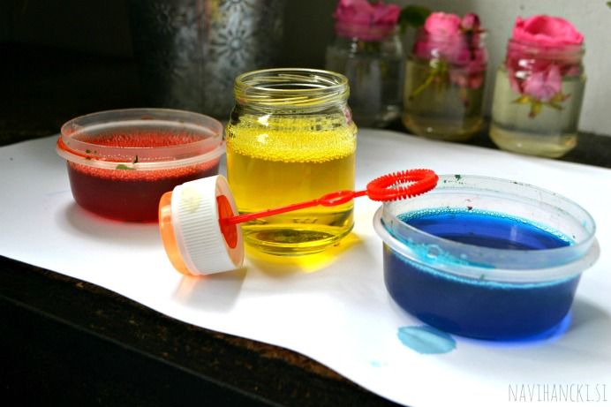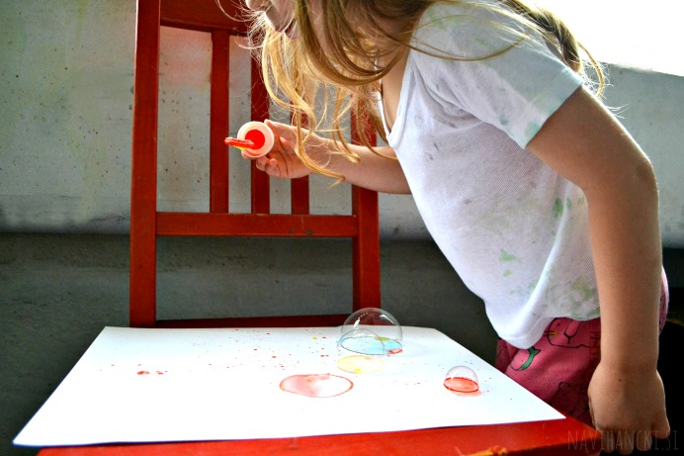
Mehurčki se navadno lista kar oprimejo in se na njem obdržijo nekaj sekund oziroma dokler jih ne počite sami. Lepo je viden odtis kroga, ko barvilo s pritrjenega mehurčka steče navzdol proti listu in ga obarva.

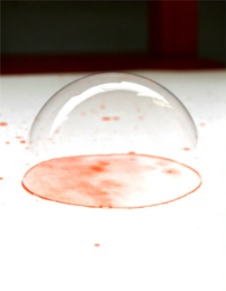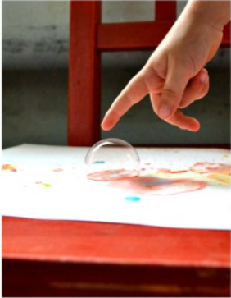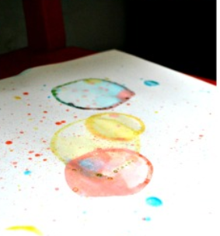

Nastanejo zanimivi vzorčki različnih barv. Lahko pa se še malo pozabavaš in barve v lončkih med sabo pomešaš.

BARVANJE CVETLIČNIH LONČKOV

Sigurno ima mama doma spravljen kak keramični lonček v katerega spomladi posadi rože. Da bodo rože lepše zacvetele lahko lonček pobarvate z razližnimi barvami in motivi.
Kaj potrebuješ?
- keramični lonec
- akrilne (ali tempera) barve
- čopič
- paleta za barve (po potrebi)
- časopisni papir za zaščito tal

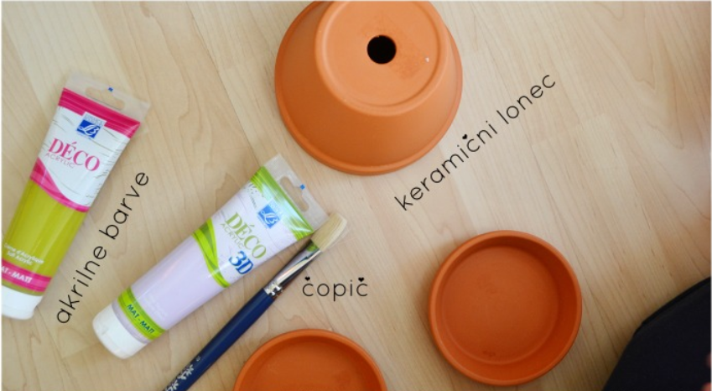
Poleg čopiča lahko za nanos barve uporabite različne predmete, igračke, mehke štampiljke, naredite odtise prstkov, dlani,…Karkoli si zamislite, le s predmetov in kože barvo pravočasno umijte, da se preveč ne zasuši.

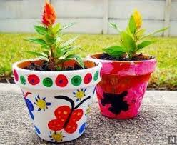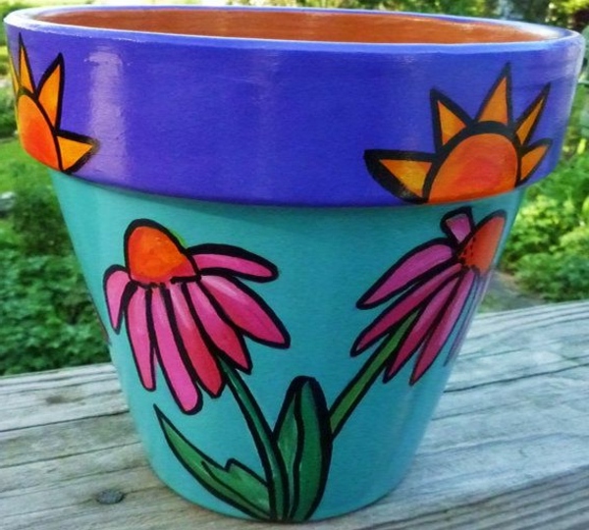

Prijetno ustvarjanje vam želi učiteljica Barbara. Fotografije vaših izdelkom mi lahko pošljete na email: barbara.milavec@guest.arnes.si

